淡江時報 第 983 期
主軸二報告【研究】
教學與行政革新特刊
104學年度教學與行政革新研討會

時間：104年10月17日

地點：淡水校園覺生國際會議廳

主題：躍升多元創新精鍊優質競爭力

文字／蔡晉宇、王心妤、周雨萱

學術副校長葛煥昭

本組主軸為「研究」，以「躍升學研質量、躍進學術排名」為題，整合「多元創新」、「社會關懷」、「國際優質」3要素，並融入TQM精神，持續改善之。首先談學術排名分析，本校今年度在QS世界大學排名、QS亞洲大學排名，與英國泰晤士報世界大學排名中均未進榜，分析主因為論文引用指標得分不佳導致。

「QS世界大學排名」6項指標及權重，分別為學術聲譽(40%)、雇主聲譽(10%)、師生比(20%)、教師論文引用率(20%)、國際教師比(5%)國際學生比(5%)。而「QS亞洲大學排名」9項指標及權重分別為學術聲譽(30%)、雇主聲譽(10%)、師生比(20%)、論文引用率(15%)、教師論文數(15%)、國際教師比(2.5%)國際學生比(2.5%)、來校國際交換生比(2.5%)、本校出國交換生比(2.5%)。由上述資料指出，「學術聲譽」、「教師論文引用率」、「教師論文數」等指標，佔整體權重百分之六十之多，可見世界大學排名相當看重研究。

此外，「英國泰晤士報世界大學排名」指標及權重則為教學(30%)、研究(30%)、論文引用(30%)、產業收入(2.5%)、國際視野(7.5%)。而本校今年度該排名中「論文引用」指標僅10.6分，不僅較去年的20.0分和前年的23.0分退步，亦大幅落後國內多所私立大學，成為無法進前800名的主因之一。有鑑於論文質量影響研究聲譽、論文引用等成績，因此在校務發展計畫中，提出精進論文質量辦法，躍進學術排名。

具體辦法分3層架構，「學術環境」、「學術躍升」與「學術聲譽」。最底層「學術環境」，盼透過營造優良研究環境，厚植學術團隊。3大重點工作為：第一項「盤點研發團隊，建構具體數據」；第二項「建置設備資訊，強化合作平台」；第三項「培養潛能人才，持續學術能量」。

在「學術躍升」計畫中，期能倍增學術能量、躍升學研質量。分為6大重點工作：第一項「聚焦系所學群，提升研究廣度」；第二項「連結在地社區，共享學研資源」；第三項「國際學術駐點，共輔研發成果」；第四項「籌辦國際會議，盛邀大師開講」；第五項「補助學術競賽、激發師生動能」；第六項「增顯計畫數量、質化研究深度」。

最頂層是「學術聲譽」計畫，希望打響國際聲譽，躍進學術排名。3大重點工作分別為：第一項「優化學術期刊，強化國際索引」；第二項「鏈結姊妹學校，廣設學術聯盟」；第三項「知己知彼，躍進學術排名」。
2015/11/22

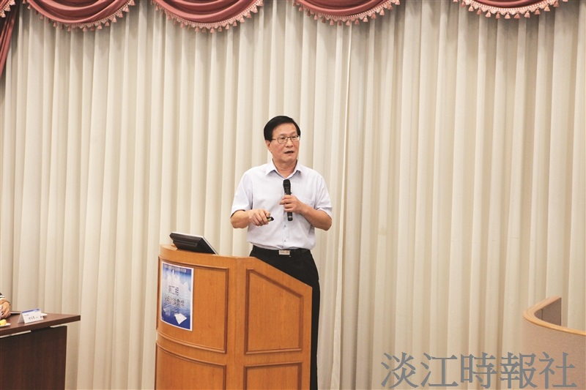
學術副校長葛煥昭主軸二報告【研究】。（攝影／何瑋健）

